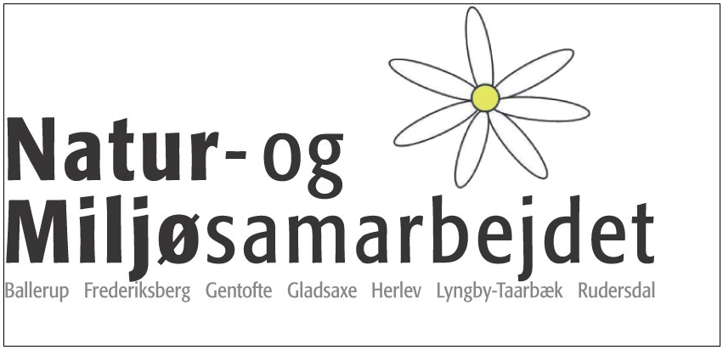

Referat af møde i NMS – FF Grundvand

Torsdag den 26. maj 2016 Kl. 13.00 – 15.00

Referent: Winnie Remtoft, Gentofte Kommune

Deltagere:
Anne Stalk og Christina Jönsson, Frederiksberg
Rasmus Christiansen, Ballerup
Claus Frydenlund, Gladsaxe
Mette Moser og Thomas Hansen, Lyngby-Taarbæk
Lone Randi Bruhn, Herlev
Anne-Mette Krog Aagreen og Winnie Remtoft, Gentofte

Dagsorden:
- Status for arbejdsgrupperne. Jeg har opdaterer projektbeskrivelserne til brug for en drøftelse på torsdag
- Hvordan kunne vi tænke os samarbejdet - fremadrettet?
- Hvilke emner skal vi arbejde videre med ?
- evt.

- Status for arbejdsgrupperne:

Indvindingstilladelser
Skabelon til indvindingstilladelser er færdig og lagt ud på KTC.dk http://www.ktc.dk/nms-ff-grundvand/dokument/paradigma-indvindingstilladelser

Retningslinjer Nedsivning fra kunstgræsbaner
Denne arbejdsgruppe opsamler viden fra andre samarbejder om det samme tema. Se medhæftede beskrivelse.

Herudover blev det drøftet:

I USA er der konstateret kræft hos en kvindelig målmand som har stået på SBR-gummi (fra bildæk). Der er dog ikke dokumenteret en årsagssammenhæng. Der er muligvis en sundhedsrisiko via luftvejene. Claus vil spørge Sveka, som deltager i arbedsgruppe med DBU.

I Lyngby-Taarbæk har de udarbejdet et notat vedr. risiko for luftvejene ved indånding når børn leger på kunstgræsbaner.

Etablering af kunstgræsbaner skal VVM-screenes

Retningslinier for nedsivning fra befæstede arealer
Gladsaxe og Gentofte har begge arbejdet videre med det tidligere udkast, som kommunerne har udarbejdet i fællesskab i 2013.

Orbicon afholder temadag for kommunerne i august om emnet.

Når de endelige udkast er klar, kan arbejdsgruppen nedlægges og kan overgår til erfagruppe.

Klimasikring af byerne ved grundvandssænkning – som energiudnyttelse
Gruppen er udsprunget af et konkret problem i Herlev, hvor grundvandet steg næsten til terræn, da vandværket lukkede. Regionen er flere gange blevet kontaktet. Nu har de meddelt, at de gerne vil mødes med kommunen, med henblik på energiudnyttelse - grundvandskøling.

Liselotte oplyste at regionen har meget fokus på grundvandskøling, hvor der kan anvendes renset afværgevand. Gruppen følger Herlev tæt og Lone fortæller fra mødet.

- Hvordan kunne vi tænke os samarbejdet - fremadrettet?

Der er generelt et stort ønske om at kunne mødes oftere i arbejdsgrupperne end de ½-årlige stormøder. Det er svært at følge med i de forskellige problemstillinger.

Man skal ikke undervurdere udbyttet af erfamøder.

3. Hvilke emner skal vi arbejde videre med?
Udover de tiltag der er nævnt i arbejdsgrupperne er der et ønske om – i samarbejde med ff klimatilpasning - at udarbejde retningslinjer vedr. permeabel asfalt.

4. Eventuelt
Intet.

